
HOJA DE TRABAJO
La Integral Definida
Elaborada por el Ing. Adrián Montoya Garay

- I. Objetivo
  - Que el alumno interprete las sumas de Riemann y que establezca el concepto de integral definida.

II. Aproximación por la izquierda. Use rectángulos para estimar el área debajo de la parábola  desde 0 hasta 1 por la izquierda.

- Defina y grafique la función 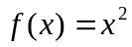
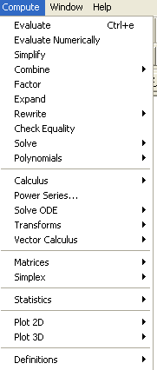

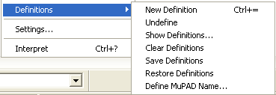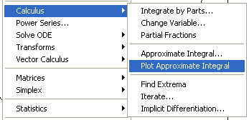
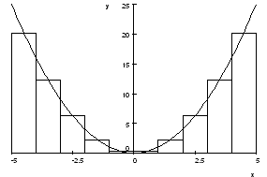
- Modifique la ventana de graficación desde 0 hasta 1 con 4 rectángulos en aproximación por la izquierda.

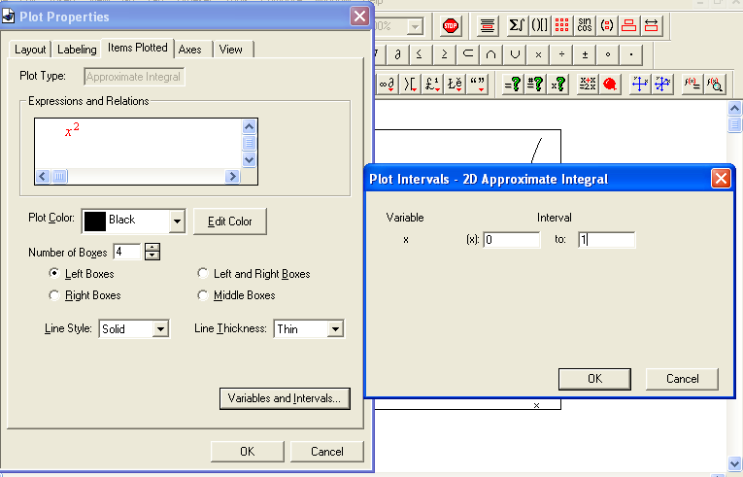
Encuentre el área de los rectángulos mostrados en la gráfica._________________________
Interpretando la gráfica encuentre la fórmula para encontrar el área de una curva en aproximación por izquierda y anótela.___________________________________________
Aplique la fórmula obtenida para la función en el mismo intervalo. ¿Cuál fue su resultado?_________________________________________________________________

III. Aproximación por la derecha. Use rectángulos para estimar el área debajo de la parábola desde 0 hasta 1 por la derecha.

- Defina y grafique la función
- Modifique la ventana de graficación desde 0 hasta 1 con 4 rectángulos en aproximación por la derecha.

Encuentre el área de los rectángulos mostrados en la gráfica._________________________
Interpretando la gráfica encuentre la fórmula para encontrar el área de una curva en aproximación por derecha y anótela.____________________________________________
Aplique la fórmula obtenida para la función en el mismo intervalo. ¿Cuál fue su resultado?__________________________________________________________________________________________________________________________________________

IV. Aproximación por el punto medio. Use rectángulos para estimar el área debajo de la parábola desde 0 hasta 1 por el punto medio.

- Defina y grafique la función
- Modifique la ventana de graficación desde 0 hasta 1 con 4 rectángulos en aproximación por el punto medio.

Encuentre el área de los rectángulos mostrados en la gráfica._________________________
Interpretando la gráfica encuentre la fórmula para encontrar el área de una curva en aproximación por el punto medio y anótela.______________________________________
Aplique la fórmula obtenida para la función en el mismo intervalo. ¿Cuál fue su resultado?_________________________________________________________________

V. Exploración. Aumente el número de subintervalos a n = 8. Anote sus resultados y compárelos.
MÉTODO | n=4 | n=8
Aproximación por la izquierda
Aproximación por la derecha.
Punto medio.

¿Que sucederá cuando ?, ¿Que resultados nos ofrecerán los métodos antes vistos?

MÉTODO
Aproximación por la izquierda
Aproximación por la derecha.
Punto medio.

VI. Definición. Use rectángulos para visualizar el área debajo de la parábola desde 0 hasta 1 por izquierda y derecha.

¿Cuál es el ancho del intervalo?________________________________________________
¿Cuál es el ancho de las franjas?_______________________________________________
¿Cómo se divide el intervalo?_________________________________________________
Defina una fórmula que nos permita encontrar el área bajo una curva en intervalo dado y anótela.___________________________________________________________________
_________________________________________________________________________

VII. Regla del Trapecio. Use trapecios para estimar el área debajo de la parábola desde 0 hasta 1 por la derecha.

- grafique la función desde 0 hasta 1.
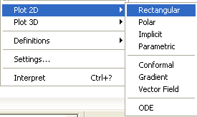

- Modifique la ventana de graficación desde 0 hasta 1.
- Aproxime trapecios a la gráfica de la función con n=4.
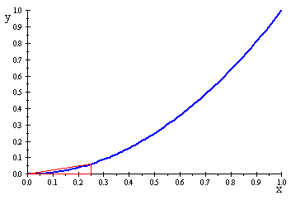

Interpretando la gráfica encuentre la fórmula para encontrar el área de una curva en aproximación por el método de los trapecios y anótela._____________________________
Aplique la regla del trapecio para desde 0 hasta 1 con n = 4. Anote su resultado.
_________________________________________________________________________

VIII. Regla de Simpson. La fórmula para la regla de Simpson esta dada por 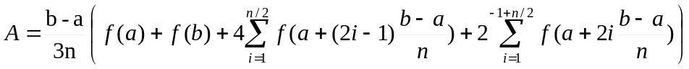.
Aplique la regla de Simpson para desde 0 hasta 1 con n = 4. Anote su resultado.
_________________________________________________________________________
¿Cuál de los métodos antes vistos ofrece una mejor aproximación al área real?_____________________________________________________________________

